Новые места – новые возможности.

Новые места дополнительного образования детей – это часть большого Федерального проекта «Успех каждого ребенка» национального проекта «Образование».

В нашей центре МБОУ «ОЦ №7 п.Каменномостский» в рамках данной программы реализуется творческое объединение «Химическая лаборатория». На базе кабинета химии два раза в неделю проводятся практические и лабораторные работы с применением цифровых датчиков цифровой лаборатории, комплекта химических реактивов. Особенно интересны практические работы, где школьники самостоятельно используют современные технологии. К дополнительному образованию привлечены ребята с 8 по 11 класс. Часто проводится работа в парах и группами. Данный курс дает возможность развить интерес к химии, используя принципы занимательности и доступности, сформировать целостную систему знаний о веществах и их превращениях, раскрыть особенности химических явлений, происходящих в природе и быту, познакомить с практических применением знаний по химии.

На прошлой неделе с использованием оборудования Новых мест прошло лабораторное занятие по химии на тему «Определение температуры пламени свечи». Ребята с помощью датчика определения температуры в цифровом оборудовании определили три области температуры в пламени свечи. Также провели практические работы по теме «Решение экспериментальных задач по теме «Электролитическая диссоциация». С помощью щупа по определению и содержанию ионов в цифровом оборудовании обучающиеся научились производить диссоциацию кислот, оснований и солей. На занятиях объединения «Химическая лаборатория» проводились опыты по исследования физико-химических свойств воды.

«Благодаря проекту «Новые места» я открыл для себя химию, сейчас это не просто предмет, это новый мир чудес и открытий, который был не изведан мной ранее. Спасибо национальному проекту за новые возможности!», комментирует ученик 9б класса, Рябов Антон,

«Подобные занятия дают возможность развить интерес к химии, используя принципы занимательности и доступности, сформировать целостную систему знаний о веществах и их превращениях, раскрыть особенности химических явлений, происходящих в природе и быту, познакомить с практических применением знаний по химии. А также привлечь ребят к новым открытиям, которые были бы невозможны без проекта «Новые места», отмечает учитель химии Тен Мария Николаевна.

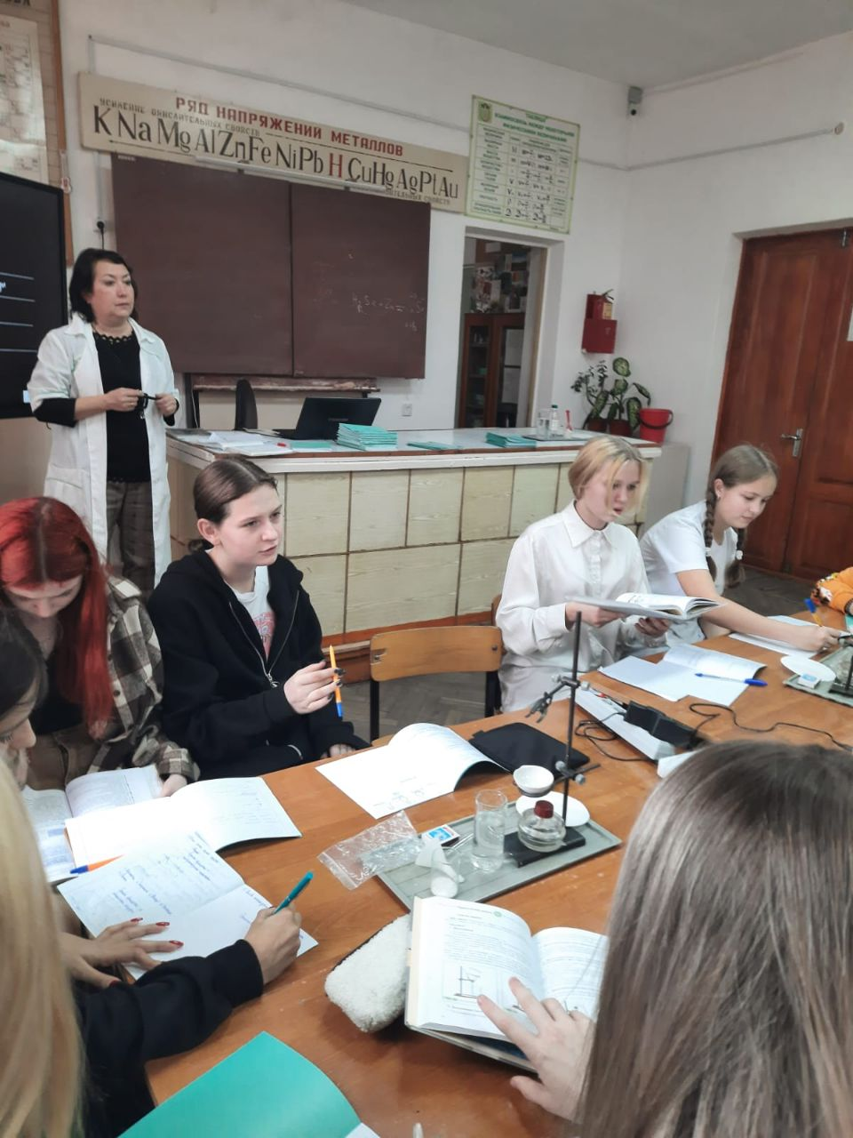

Исп. Кулинич И.С.

Тел.+79880824833